数据可视化

实验一：数据可视化交互
【实验名称】实验一：数据可视化交互
【实验目的】
1. 了解数据可视化的一般原则
2. 掌握数据可视化的分类
3. 掌握数据可视化的常见技术
4. 本次实验是对文本进行可视化生成词云图片与传统的统计技术对比
【实验原理】
设计可视化系统或选择交互方式的时候，除了能够完成任务本身之外，还要遵循一些基本的原则。例如，交互的延时性需要在用户可以接受的范围之内，并有效控制用户交互的成本。这些基本原则对交互的效果起着至关重要的作用富。
另外，交互的技术有很多种，本次实验是对文本进行可视化生成词云图片与传统的统计技术对比。
交互的原则、交互的分类以及常见的交互技术，尤其是几种常见的交互技术，只有熟练掌握并使用恰当，才可能设计出用户体验良好的可视化应用。尽管交互的技术有很多种,但交互技术本身并无优劣之分，选择哪种交互技术的依据是具体的场景和应用需求。

【实验环境】
python：v3.6
【实验步骤】

题目一：读入txt文本数据
在本地文件夹下面，创建包含一串文本的txt文件，本实验使用的是唐诗三百首作为例子。
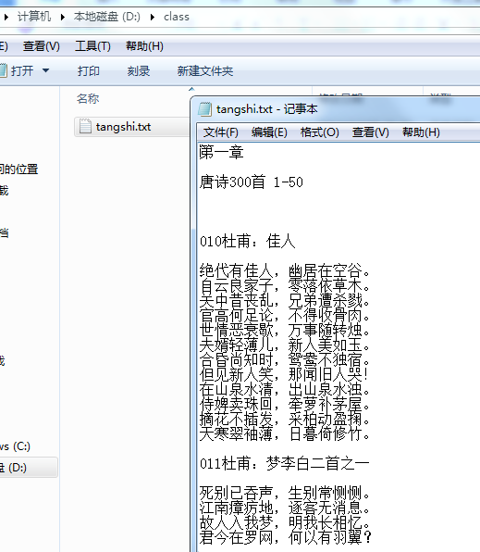

题目二：安装matplotlib、jieba、wordcloud
在本地cmd里输入命令

pip install matplotlib

pip install jieba

pip install wordcloud

题目三：执行程序teacher.py
得到结果如下图，通过比较发现，通过词云图片显示的结果比传统的统计方式更为直观明了。
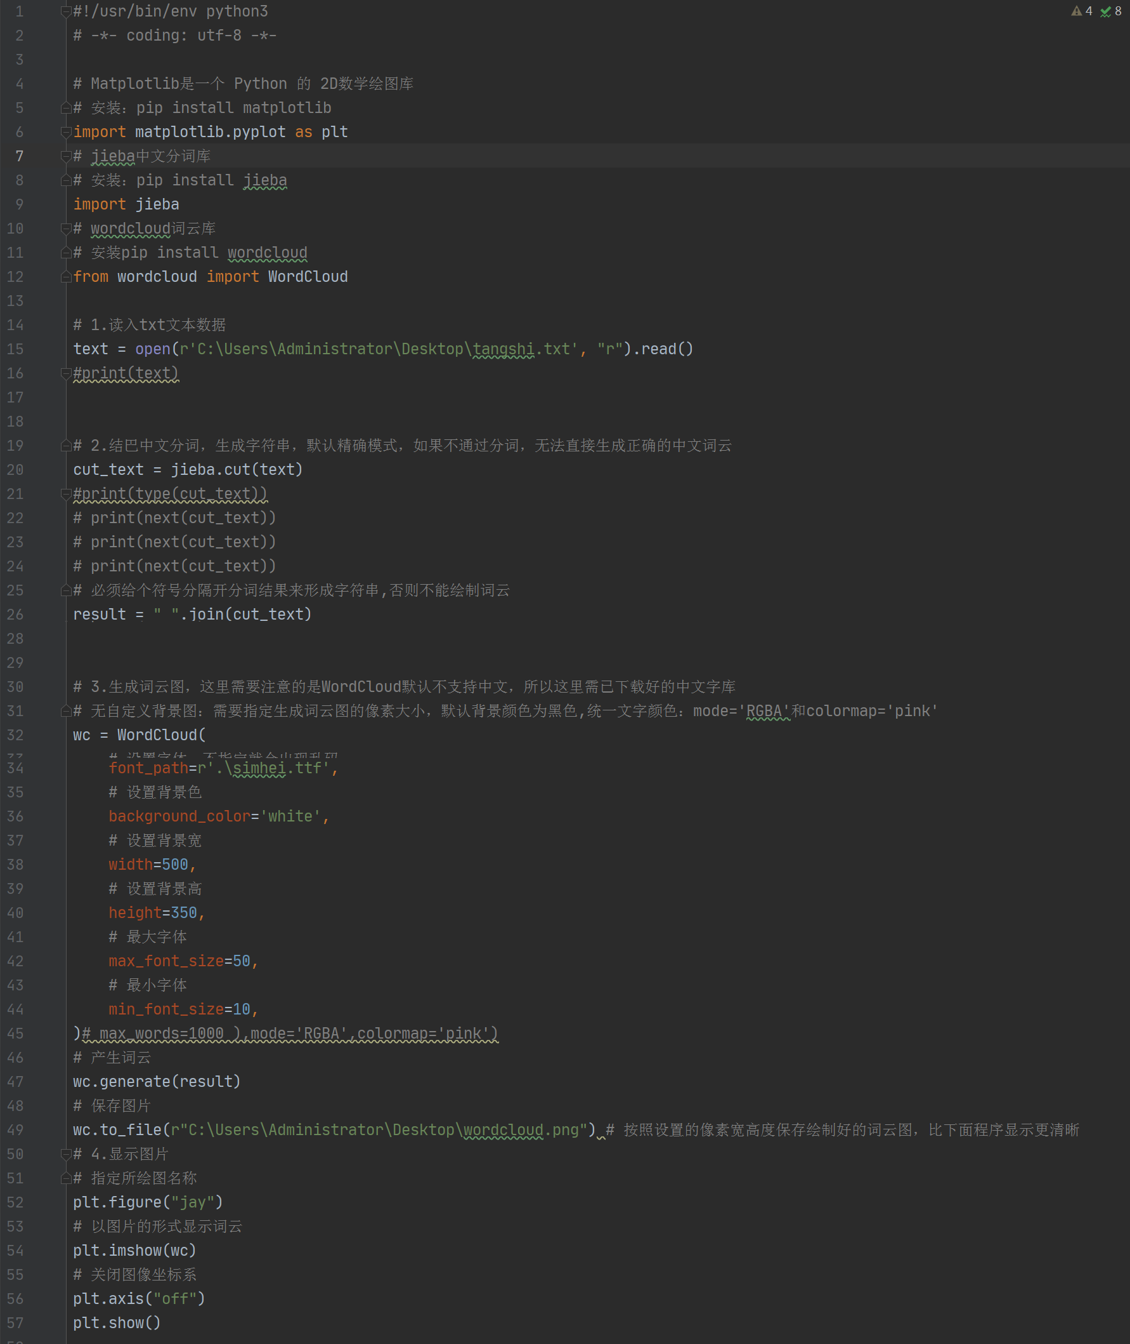
传统的统计结果如下：

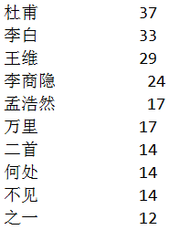
使用词云统计结果如下：
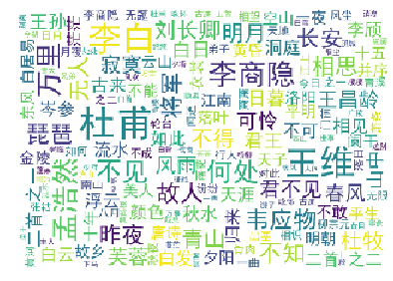

具体过程看附件程序部分：
1.读入txt文本数据
2.结巴中文分词，生成字符串，默认精确模式，如果不通过分词，无法直接生成正确的中文词云
3.生成词云图，需要注意的是WordCloud默认不支持中文，所以这里需已下载好的中文字库
测试：1.wordcloud
提交代码+运行结果截图，截图中要有学号和姓名
测试：2.wordcloud如何设置停用词
提交代码+运行结果截图，截图中要有学号和姓名
测试：3. wordcloud如何设置提取出词频高的前n个词
提交代码+运行结果截图，截图中要有学号和姓名

